灵活就业人员社保费微信缴纳操作手册V2.0

|  |  |  |  |
| --- | --- | --- | --- |
| 文档敏感性定义 |  | | |
| 编写人 | 周文 | 编写日期 | 2022-9-1 |
| 审核人 |  | 审核日期 |  |
| 公开范围 | 公开 | | |
| 建设单位 |  | | |
| 承建单位 |  | | |
| 监理单位 |  | | |

文档信息

修订状况

|  |  |  |  |  |  |
| --- | --- | --- | --- | --- | --- |
| 章节编号 | 章节名称 | 修订内容简述 | 修订人 | 修订日期 | 批准人 |
|  |  | 根据省局需求编写灵活就业人员社保费微信缴纳操作手册 | 周文 | 2020.9.1 |  |
|  |  |  |  |  |  |
|  |  |  |  |  |  |

目录

1 微信缴费 4

1.1 灵活就业人员两险微信支付渠道 4

1.1.1 业务描述 4

1.1.2 业务流程（我要缴） 4

1.1.3 业务流程（我要查） 16

# 微信缴费

## 灵活就业人员两险微信支付渠道

### 业务描述

为拓展灵活就业人员多元化缴费方式，依照国家税务总局的指示，江西省税务局在2020年11月1日正式开通微信支付缴费方式，从而更多程度的方便灵活就业人员缴纳社保两险，灵活就业人员社保费缴纳采用线上申请，人社核定，税务征收的模式。

### 业务流程（我要缴）

#### **搜索微信公众号（江西省税务局）**

在微信搜索公众号“江西省税务局”，关注并进入公众号，如下图所示：

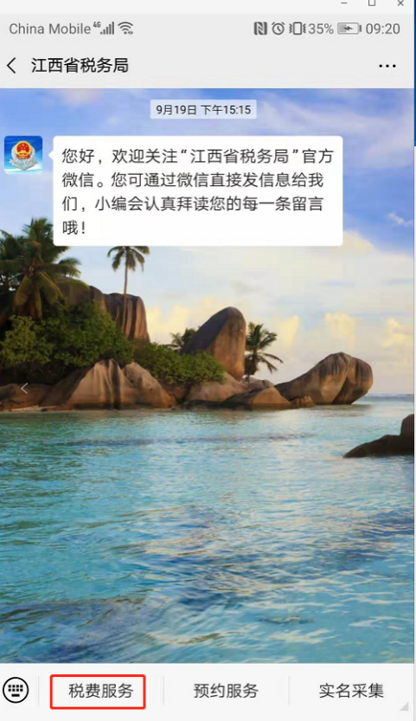

#### 1.1.2.2 税费服务

点击“税费服务”,开始办理业务，根据自己需要缴纳的险种自行选择，如下图：

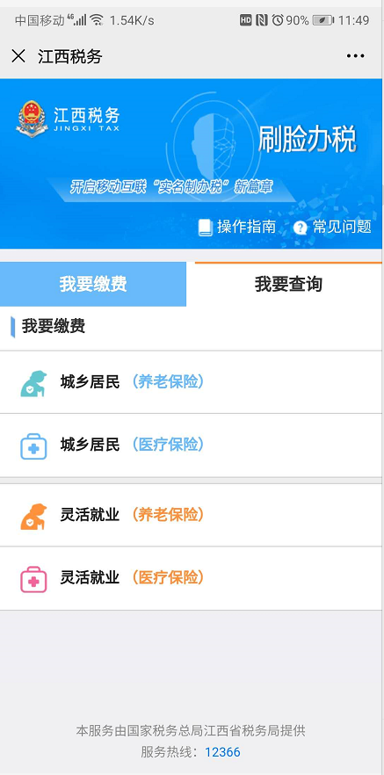

#### 1.1.2.3 灵活就业人员养老保险（本年自主缴费）

点击灵活就业养老保险（本年自主缴费）进入业务办理，如下图所示：

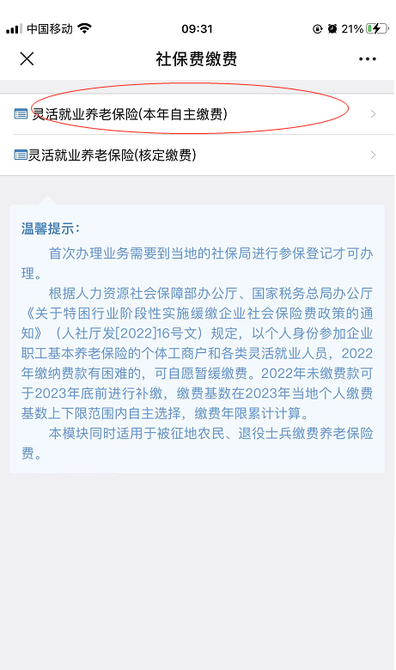

##### **1.1.2.3.1 输入人员信息**

输入需要缴纳人员的身份信息（此处可以输入其他人员的身份信息可以帮其他人代缴），点击查询按钮进入下一步操作，如果有多地参保，需要选择对应的参保机构再进行办理后面的业务，如下图：

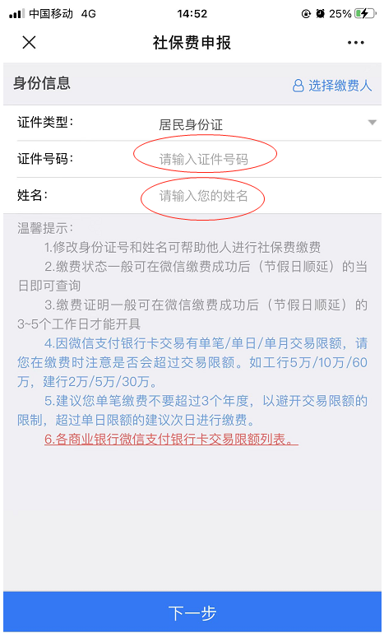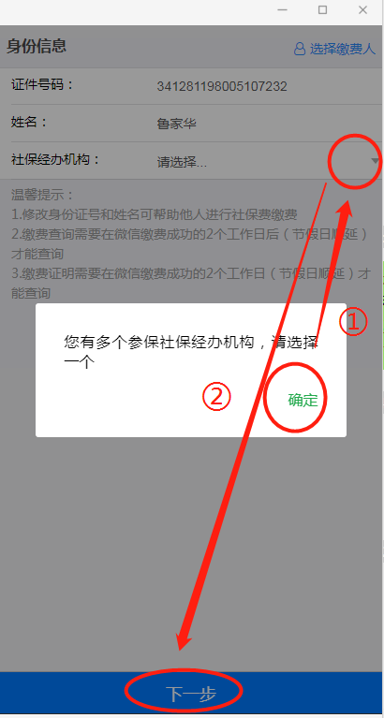

##### **1.1.2.3.2 缴费时间确认**

进行缴费时间确认，所属期有个起止时间，所属期起：可以修改为本年度其中任意开始月份，但不能早于最早的2020年1月份，所属期止：可以修改为本年度任意截止月份，但不能晚于最晚的2020年度12月份，中间的可以设置任意期间月份起止作为一个时间段，设置完毕后：点击确认按钮即可，如下图：

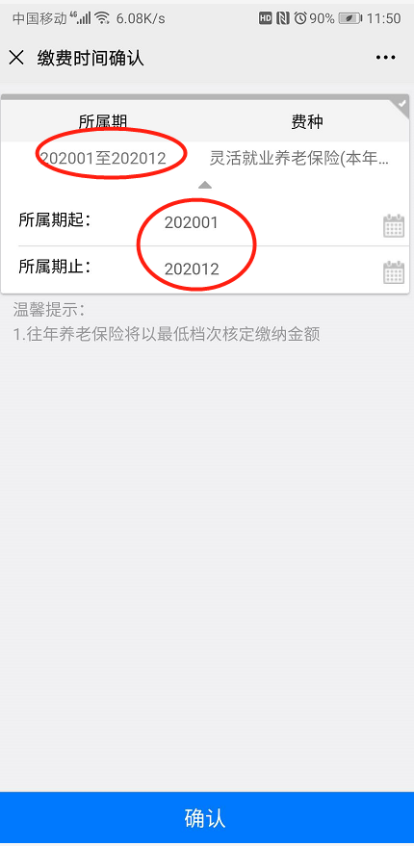

##### **1.1.2.3.3 确认缴费金额**

确认需要缴费金额等其他信息无误后，即可点击缴费按钮进行缴费，特别注意：如下图的各个档次，缴费人可根据自身的情况自行选择，档次后面的月份就是在上一步缴费时间确认的时候确定的时间段计算出来的月份，如下图：

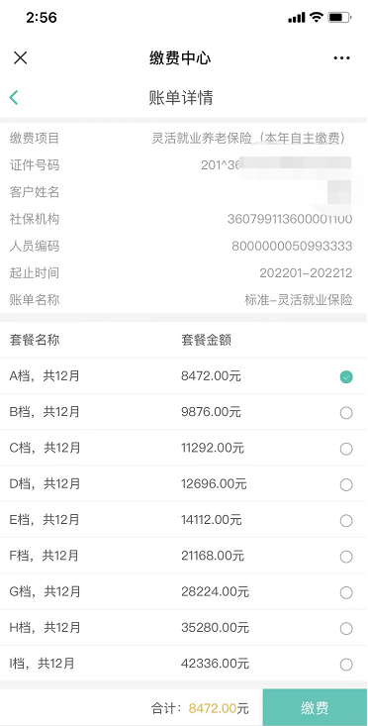

##### **1.1.2.3.4 选择支付方式**

如下图：

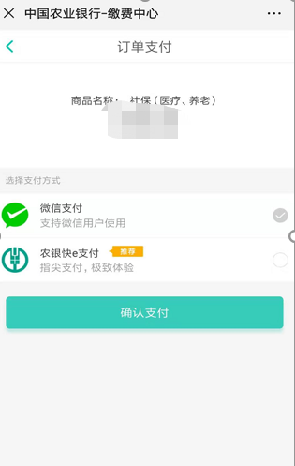

##### **1.1.2.3.5 输入支付密码**

如下图：

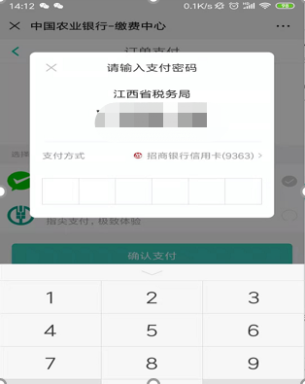

##### **1.1.2.3.6 支付成功**

如下图：

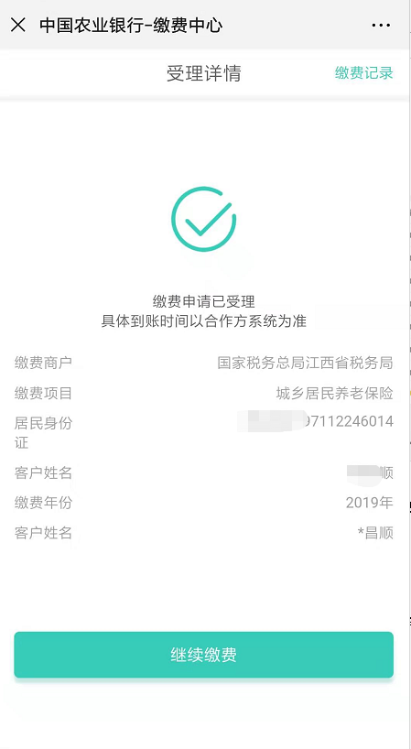

#### 1.1.2.4 灵活就业人员养老保险（核定缴费）

点击如下图红色框柱区域，如下图：

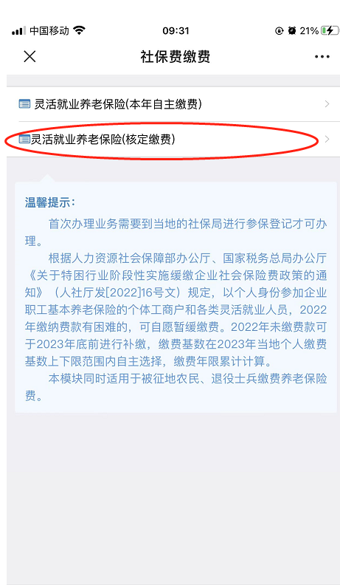

##### **1.1.2.4.1 输入人员信息**

输入需要缴纳人员的身份信息（此处可以输入其他人员的身份信息可以帮其他人代缴），点击查询按钮进入下一步操作，如果有多地参保，需要选择对应的参保机构再进行办理后面的业务，如下图：



##### **1.1.2.4.2 缴费时间确认**

进行所属期确认，费种确认等，确认无误后点击按钮“确认”进入下一步，如下图：

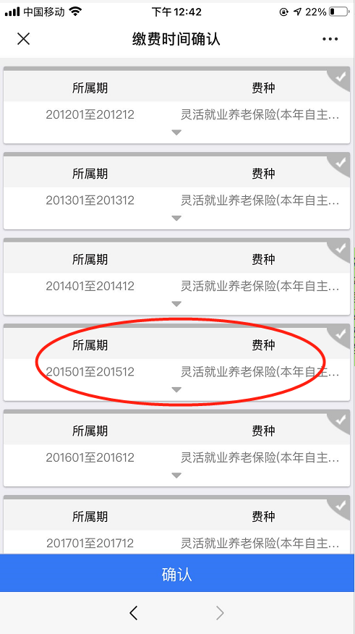

##### **1.1.2.4.3 确认缴费金额**

待人社核定数据返回后即可带出需要缴费的核定金额，确认无误后点击缴费按钮即可缴费，如下图：

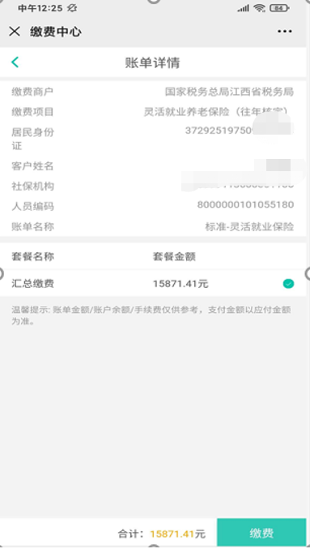

##### **1.1.2.4.4 选择支付方式**

触发微信进行支付，选择支付方式，如下图：



##### **1.1.2.4.5 输入支付密码**

输入支付密码进行支付，如下图：



##### **1.1.2.4.6 支付成功**

支付成功，如下图：



### 业务流程（我要查）

社保和医保缴费查询，提供社保缴费查询和医保缴费查询2种，用户可根据业务需求选择对应查询。

#### 社（医）保费缴费状态查询

社保主页选择社（医）保费缴费查询，如下图所示：

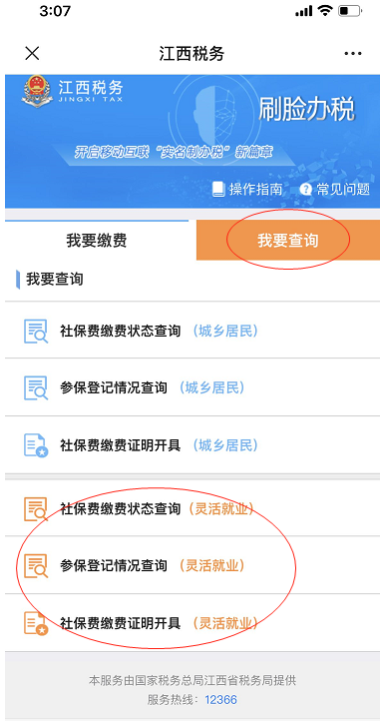

#### 输入身份信息进行查询

选择需要查询的险种，输入验证码，点击按钮“查询”即可。

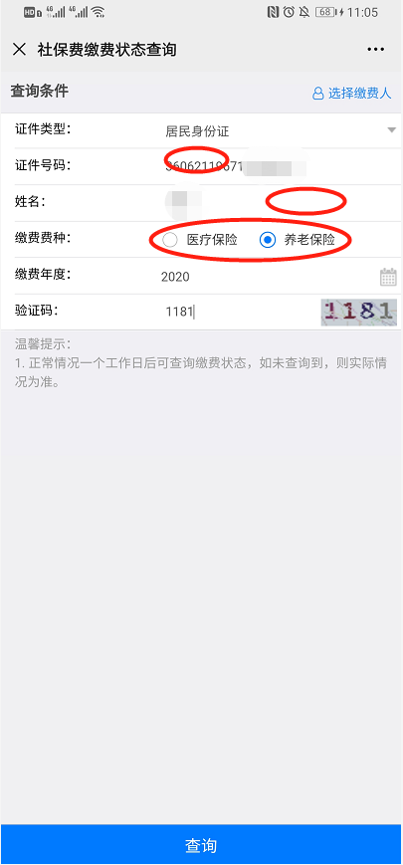

#### 1.1.3.3 查询出结果

社（医）保缴费明细查询，下面还可以点击向下箭头继续查询明细，如下图所示：

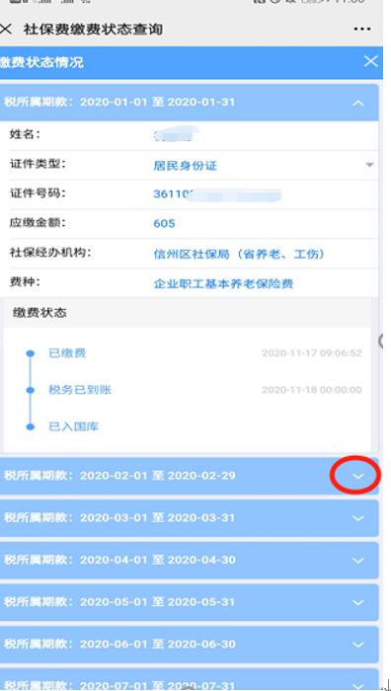

#### 1.1.3.4 社（医）保缴费证明开具

社保主页选择：社（医）保费缴费证明开具，如下图所示：

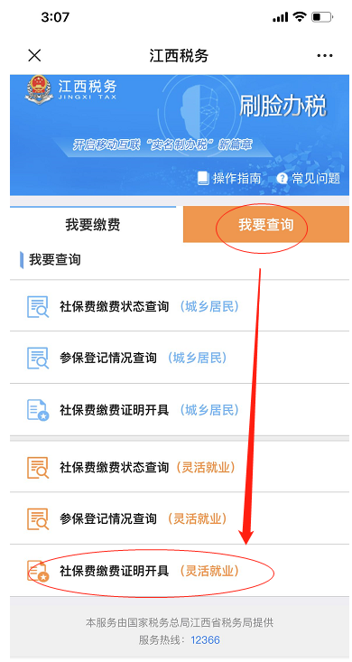

#### 1.1.3.5 选择需要打印的缴费信息

选择需要打印的缴费信息，如下图所示：

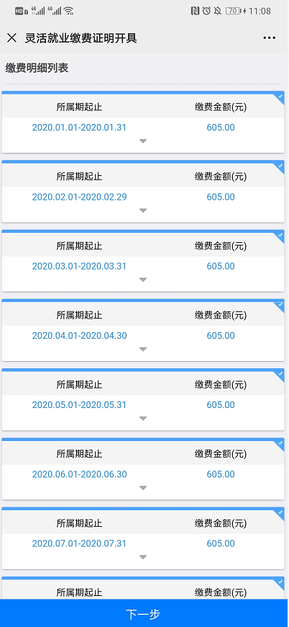 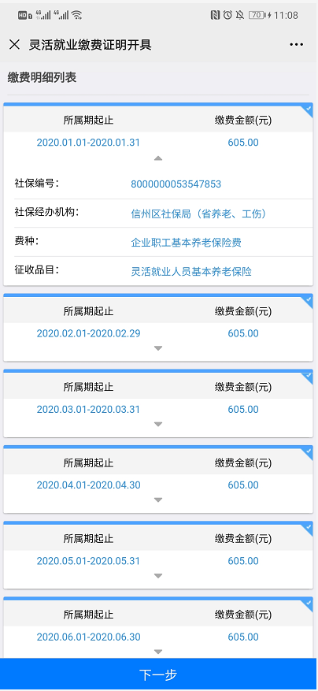

#### 1.1.3.6 开具下载

如下图：

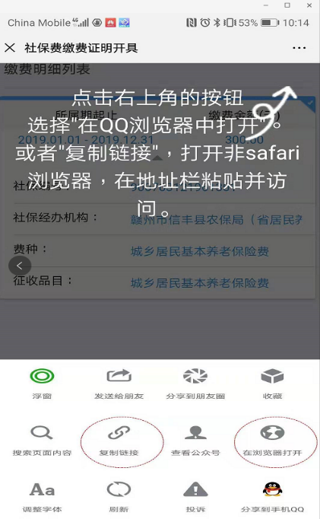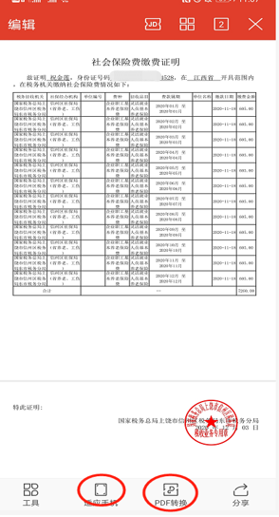

#### 1.1.3.7 参保信息查询

缴费人可以通过“参保信息查询”参保机构、险种信息，如下图所示：

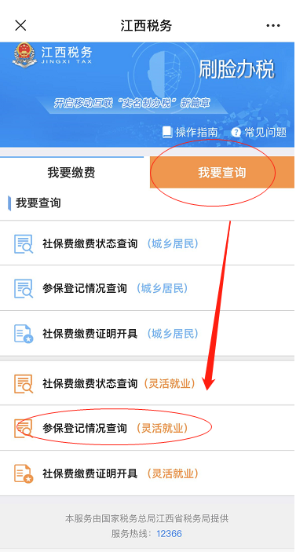

#### 1.1.3.8 输入身份信息进行查询

输入要查询的缴费人身份信息、输入验证码，点击“查询”按钮即可查询，也可以选择右上角的“选择缴费人”按钮添加常用联系人，选中某一个需要查询的缴费人即可查询。

